Сведения о пустующих жилых домах, подлежащих включению в реестр пустующих домов:

Новопогостский сельский исполнительный комитет
д. Кублищина, Новопогостского сельсовета

Дом на праве собственности принадлежит Тимофееву Михаилу Игнатьевичу.

Срок непроживания в жилом доме: более 15 лет
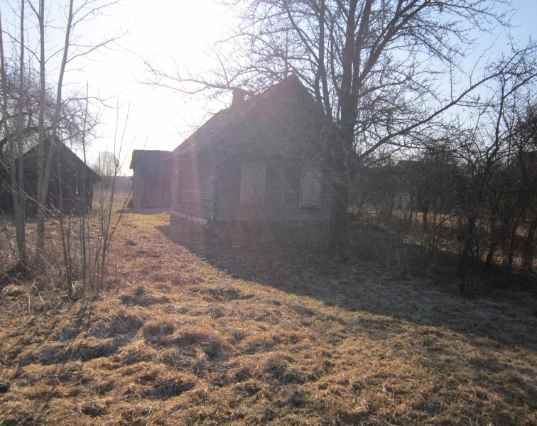
Уплата налога на недвижимость, земельного налога не производилась, сведений о внесении платы за жилищно-коммунальные услуги, возмещении расходов на электроэнергию, выполнении требований законодательства об обязательном страховании строений не имеется.

Размеры дома, площадь дома: 48,5 кв.м
Дата ввода в эксплуатацию жилого дома: 01.01.1972.
Материал стен: бревенчатые.
Этажность: одноэтажный
Подземная этажность: отсутствует
Составные части и принадлежности жилого дома: состояние дома удовлетворительное, износ дома 63 %, дощатый сарай (износ 75 %), бревечатый сарай (75%).
Сведения о земельном участке: права на земельный участок не зарегистрированы.

Предлагаем всем заинтересованным лицам, имеющим право владения и пользования данным домом, в течение одного месяца со дня опубликования сведений представить в Миорский районный исполнительный комитет уведомление о намерении использовать жилой дом для проживания с приложением документов, подтверждающих наличие оснований владения жилым домом. Непредставление в райисполком письменного уведомления о намерении использовать такой дом для проживания будет являться отказом от права собственности на него.

Язненский сельский исполнительный комитет
д. Пашнино, Язненского сельсовета

В Едином государственном регистре недвижимого имущества, прав на него и сделок с ним отсутствуют сведения о данном жилом доме. В похозяйственной книге д. Пашнино за 1991-1995 гг. значится хозяйство Федоровича Николая Константиновича (умершего 23.09.1994), в состав которого входила Федорович Анна Андреевна, умершая 22.02.2006.
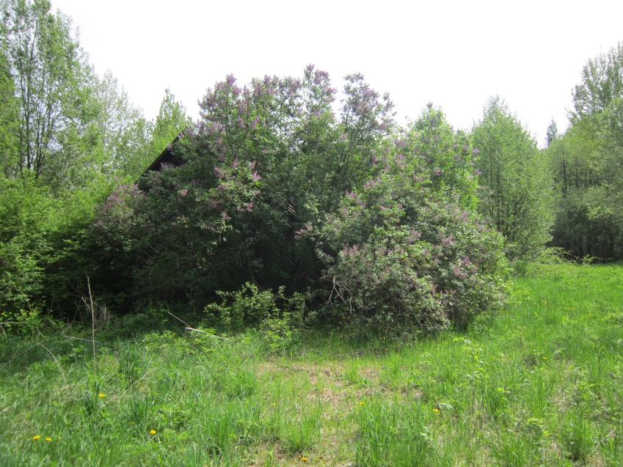
Срок непроживания в жилом доме: с 2006 г.
Уплата налога на недвижимость, земельного налога не производилась, сведений о внесении платы за жилищно-коммунальные услуги, возмещении расходов на электроэнергию, выполнении требований законодательства об обязательном страховании строений не имеется.

Размеры дома, площадь дома: 9х7.80 м
Дата ввода в эксплуатацию жилого дома: нет сведений
Материал стен: бревенчатые.
Этажность: одноэтажный
Подземная этажность: отсутствует
Составные части и принадлежности жилого дома: состояние дома удовлетворительное, износ дома 61 %.
Сведения о земельном участке: права на земельный участок не зарегистрированы.

Предлагаем всем заинтересованным лицам, имеющим право владения и пользования данным домом, в течение одного месяца со дня опубликования сведений представить в Миорский районный исполнительный комитет уведомление о намерении использовать жилой дом для проживания с приложением документов, подтверждающих наличие оснований владения жилым домом. Непредставление в райисполком письменного уведомления о намерении использовать такой дом для проживания будет являться отказом от права собственности на него.

Контактные данные: Миорский районный исполнительный комитет, индекс 211287, г. Миоры, ул. Дзержинского, д. 17.
Должностное лицо, ответственное за работу с пустующими и ветхими домами: заместитель начальника отдела архитектуры и строительства, жилищно-коммунального хозяйства Миорского районного исполнительного комитета Вишневская Вероника Георгиевна, рабочий телефон 8 021 52 4 12 46, эл.почта ookrrec@vitebsk.by.

